LAPORAN PENJELASAN DAN HASIL PENGUJIAN APLIKASI
PENGELOLAAN DATA BARANG LABORATORIUM

NAMA : Abel Karlos Banjarnahor
KELAS : TK-A pagi
NIM :25110001
DOSEN:Juni Ismail,S.kom.,M.Kom

BAB I. TAHAPAN PENGERJAAN PROYEK
Aplikasi Pengelolaan Data Barang Laboratorium dikembangkan menggunakan Java Swing, JDBC, dan Database MySQL dengan pola arsitektur MVC (Model-View-DAO). Berikut adalah langkah-langkah pengerjaannya:
Langkah 0: Konfigurasi Database - Menjalankan skrip SQL di MySQL (phpMyAdmin) untuk membuat database `db_inventori` dan tabel `barang`.
Langkah 1: Membuat Proyek & Package - Membuat proyek NetBeans bernama `UTS_Inventori_NIM` serta membuat struktur package `model`, `view`, dan `dao`.
Langkah 2: Class Koneksi Database - Membuat class `Koneksi.java` untuk mengelola koneksi JDBC Java ke database MySQL.
Langkah 3: Class Model Barang - Membuat class `Barang.java` di package `model` yang berisi enkapsulasi atribut, constructor, serta getter dan setter.
Langkah 4 & 5: Antarmuka GUI & Class DAO - Merancang `FormBarang.java` (GUI) dan `BarangDAO.java` untuk mengelola operasi database `INSERT` menggunakan `PreparedStatement`.
Langkah 6 & 7: Fitur Tabel, Ubah, & Hapus - Menambahkan event handler pada `JTable` untuk memilih baris data, serta tombol `Ubah` dan `Hapus` lengkap dengan dialog konfirmasi sebelum hapus data. BAB
II. PENJELASAN HASIL PENGUJIAN DAN GAMBAR LAPORAN
- Gambar 1: Tampilan Awal Antarmuka GUI (FormBarang)
Gambar 1 menampilkan antarmuka utama aplikasi saat pertama kali dioperasikan. Pada tahap awal ini, seluruh field input (Kode Barang, Nama Barang, Kategori, dan Stok) berada dalam kondisi kosong. Komponen JTable di bagian bawah juga belum menampilkan data karena belum ada baris data yang dimuat dari database. Pengguna dapat mulai menginputkan data baru pada form ini.

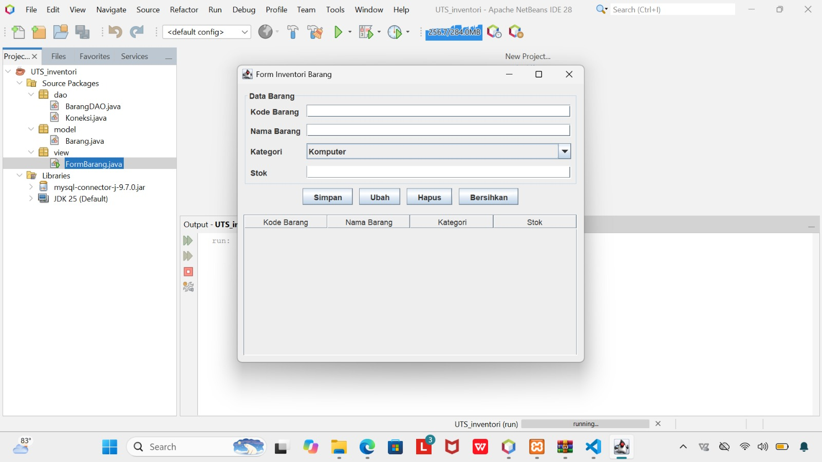
- Gambar 2: Penginputan Data Uji Coba Berhasil (Tampil di JTable)
Gambar 2 menunjukkan kondisi aplikasi setelah 3 data uji berhasil dimasukkan dan disimpan ke database (BRG01 - Mouse USB, BRG02 - Kabel UTP Cat6 (roll), dan BRG03 - Multimeter Digital). Data yang telah masuk ke database secara otomatis dibaca dan ditampilkan secara dinamis pada komponen JTable melalui pemanggilan method `loadTable()`.

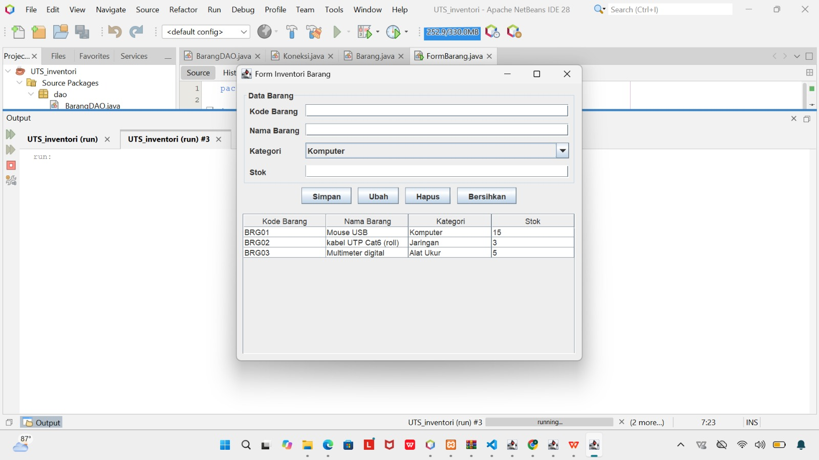
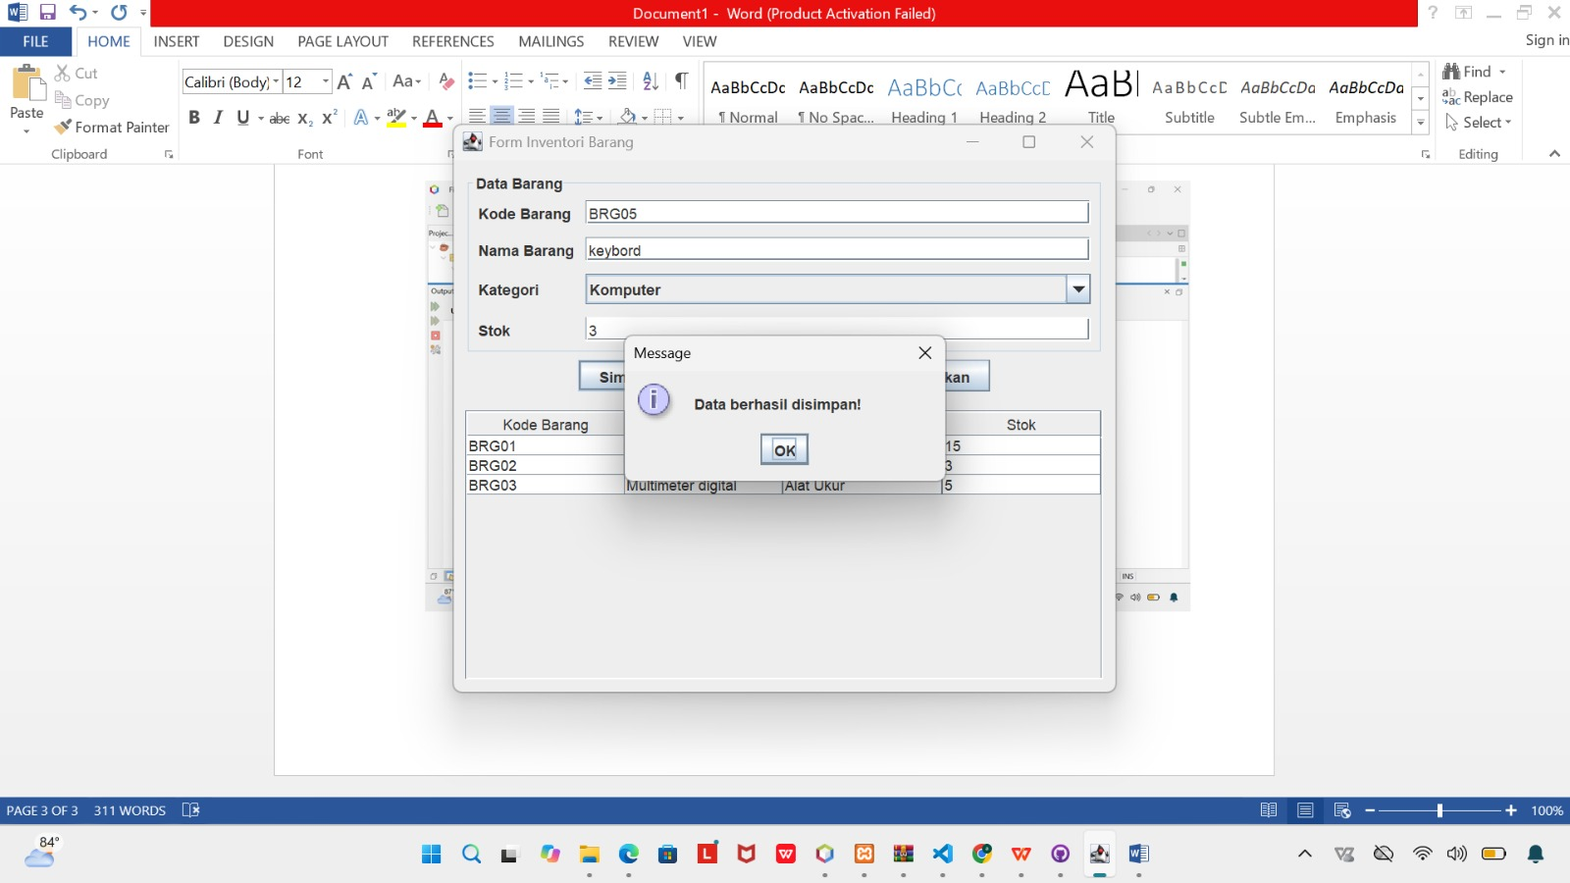
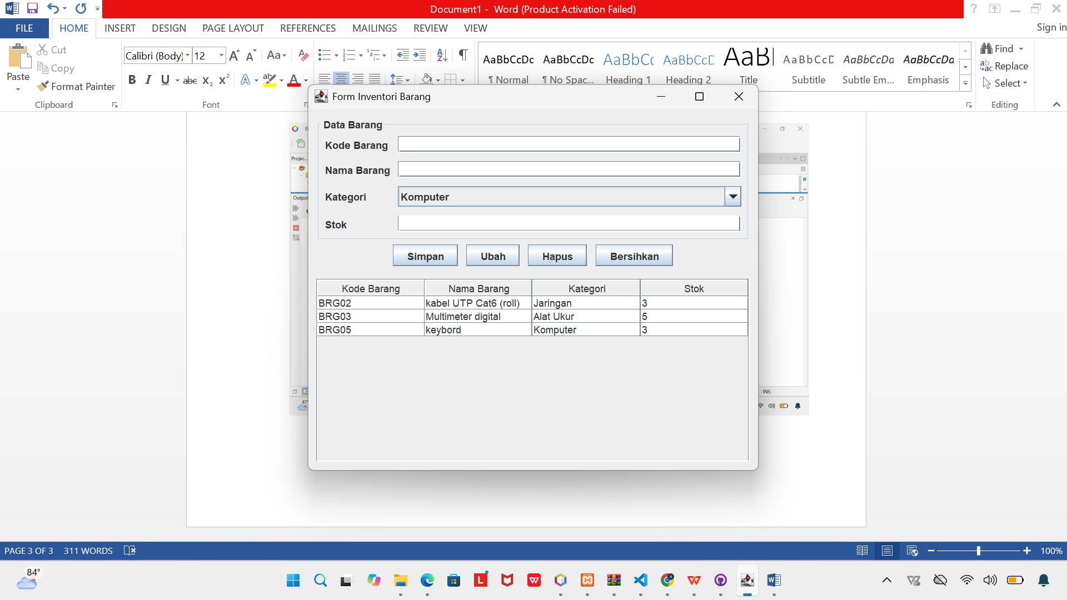

- Menghapus
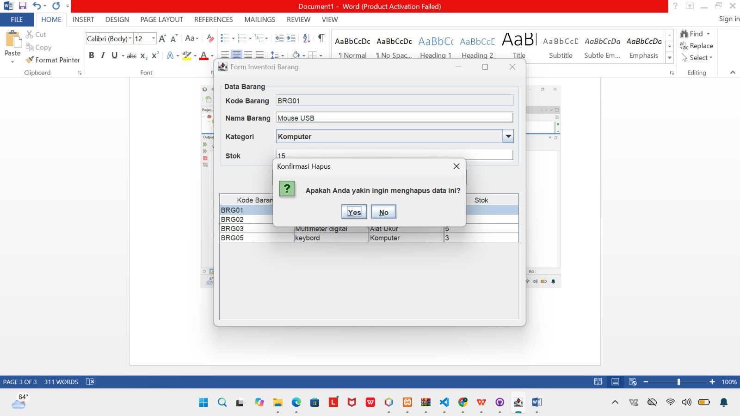

- Gambar 4: Verifikasi Data pada Database MySQL via phpMyAdmin
Gambar 4 mengonfirmasi bahwa data yang diinputkan dari antarmuka Java Swing benar-benar tersimpan secara fisik di server MySQL (database `db_inventori` pada tabel `barang`). Tampilan phpMyAdmin memperlihatkan 3 baris data yang persis sama dengan data pada JTable, membuktikan bahwa koneksi JDBC dan query `INSERT` dari `BarangDAO` berjalan dengan sukses.



